## 系统结构图

1. 学校系统

注册

机构名称：

手机号：

验证码：

PC端校区设置-添加校区

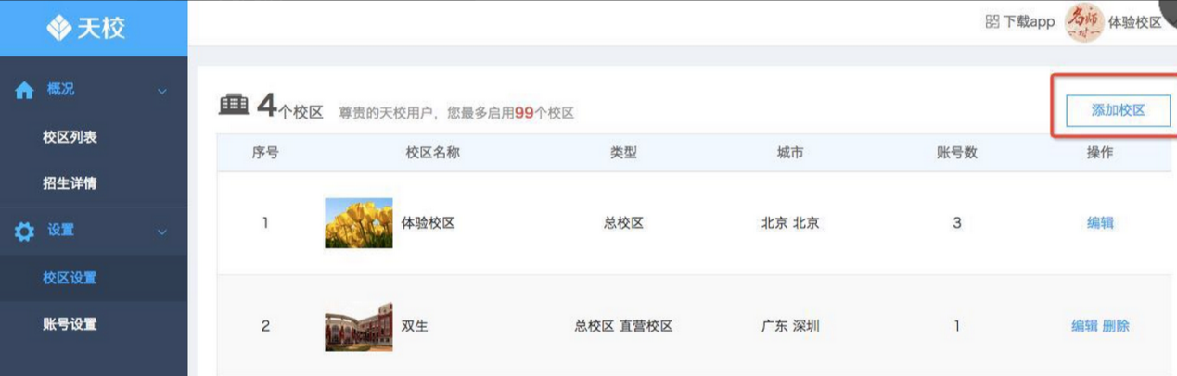

填写信息-保存

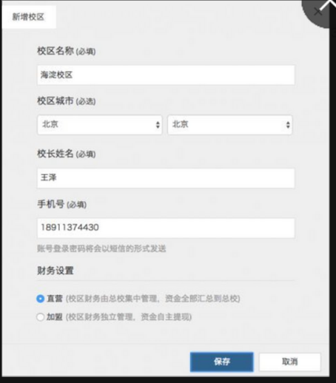

编辑-校区信息修改（可换照片）

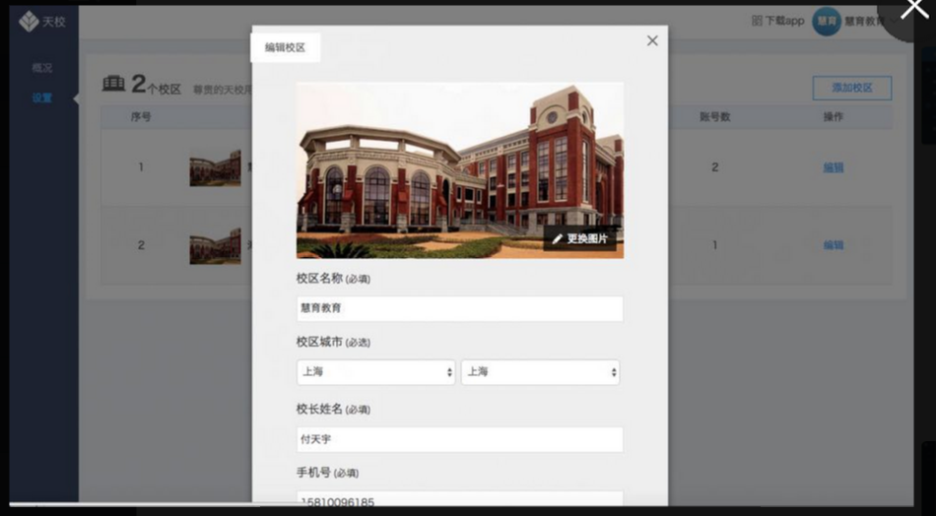

手机端

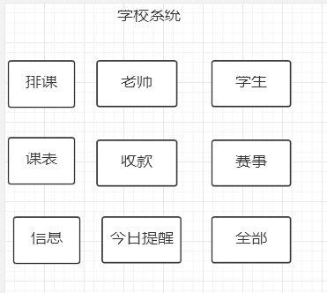

**一、排课**

设置（第一次）

|  |
| --- |
| 导入教练（学校先注册，配置教练特定代码，教练注册后，才能导入） |
| 教学项目 |
| 课程类型（一对一/一对多） |
| 设置课时（单独对每个老师的提供的课程设置课时） |
| 教练评级 |
| 课时价格 |

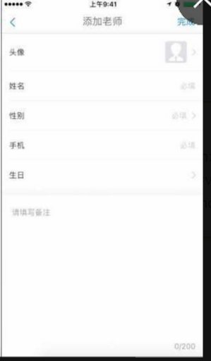

之后使用排课时显示：

|  |  |  |  |  |
| --- | --- | --- | --- | --- |
| 一对一 | XX | 教学项目 | 可上课时 | 编辑 |
| 一对一 | XX | 教学项目 | 可上课时 | 编辑 |
| 一对多 | XX | 教学项目 | 可上课时 | 编辑 |
| 添加 |  |  |  |  |

（可上课时点入后可排时间）

**二、老师**

|  |
| --- |
| 老师列表 |
|  |
|  |

单个老师点击进入后：

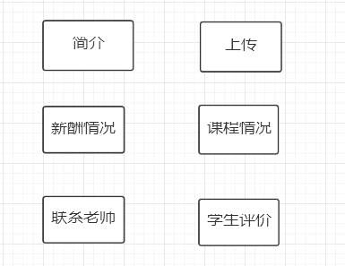

简介是老师自己上传的，学校确认

上传，分为教学大纲、照片、视频-含执业资格

薪酬情况：薪酬明细、支付工资

课程情况：历史课程、未上课程、调课

联系老师：留言

学生评价：学生评价情况、系统评级

三、学生

设置（第一次）

|  |
| --- |
| 导入学生 |
| 学习项目 |
| 课程类型（一对一/一对多） |
| 课时数量 |
| 课时价格 |

之后显示学生列表

|  |
| --- |
| XX学生 |
|  |
|  |
|  |

单个学生点击后显示：

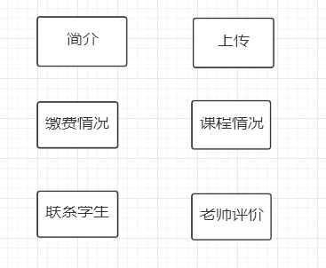

简介学生上传

上传，分为照片、视频

缴费情况：缴费明细、退费

课程情况：历史课程、未上课程、剩余课时

联系学生：留言

老师评价：老师评价情况、系统评级

四、课表

|  |
| --- |
| 课程预约 |
| 总课表 |
| 调课（应对老师请假、学生请假等） |

五、收款

|  |  |
| --- | --- |
| 收支总况 | |
| 收支明细 | 编辑 |
| 我要收款（收款账号；二维码） | |
| 我要支付（支付系统服务费、其他服务费） | |

六、赛事

|  |
| --- |
| 我要举办（设置内容） |
| 我要推广（推送给学生、教练；分享朋友圈） |
| 历史活动 |

七、信息

|  |
| --- |
| 发布公告 |
| 发布短信 |
| 历史记录 |

八、今日提醒

|  |  |
| --- | --- |
| 今日课程 | 代约课程 |
| 今日信息 | 确认上课 |
| 今日请假 | |

九、全部（其他）

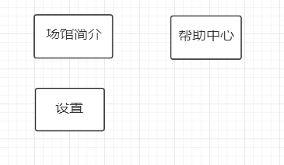

场馆简介：

|  |
| --- |
| 场馆信息 |
| 营业时间 |
| 联系地址 |
| 联系电话 |
| 上传（照片、视频）-含营业执照、职业资格 |
| 推广（分享朋友圈） |

帮助中心

|  |
| --- |
| 常见问题列表及解答 |
|  |
|  |

设置

|  |
| --- |
| 账号管理（修改手机号、密码等信息） |
| 关于易宇科技 |
| 反馈系统 |
| 退出 |

1. 教练系统

微信号登录

补充手机号、姓名、代码后可使用

登陆后：

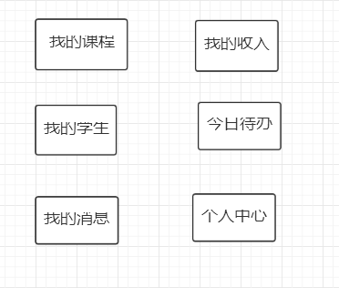

我的课程

|  |  |
| --- | --- |
| 本周课程表 | |
| 我要请假 | 历史课程 |
| 我的评级 | 课时单价 |

我的收入

|  |
| --- |
| 收入汇总 |
| 收入明细 |
| 我要收钱 |

我的学生

|  |
| --- |
| 学生明细 |
| 学生评价（对老师） |

今日待办

|  |
| --- |
| 今日课程 |
| 今日签到 |

我的消息

|  |
| --- |
| 消息列表 |

个人中心

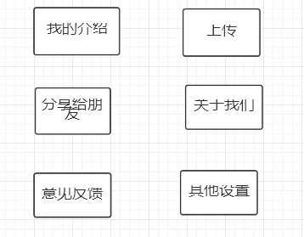

介绍：老师上传

上传：老师上传照片、视频、资格证书

意见反馈

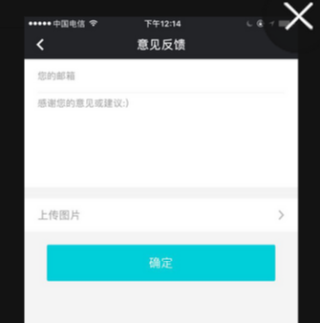

其他设置：

|  |
| --- |
| 账号管理（修改手机号、密码等信息） |
| 退出 |

第三部分学生系统

微信号登录

手机号确认使用

登陆后：

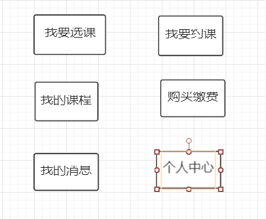

我要选课

|  |
| --- |
| 选择教练 |
| 选择课时 |
| 支付费用 |

我要约课

|  |
| --- |
| 选择教练 |
| 选择时间 |
| 支付预约 |

我的课程

|  |  |  |
| --- | --- | --- |
| 我要请假 | 申请退课 | |
| 本周课程 | 历史课程 |
| 未上课程 | 评价老师 |

购买缴费

|  |
| --- |
| 我要续费 |
| 历史缴费（明细） |
| 剩余课时 |

我的消息

|  |
| --- |
| 消息列表 |

个人中心

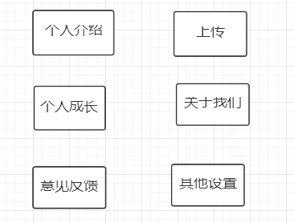

类似老师